 | высшими растениями. Благодаря этому, водоросли способны к автотрофному питанию. Есть среди растений этой группы и миксотрофы, которые получают питательные вещества не только в процессе фотосинтеза, но и всасывают растворенные в воде органические вещества. По всему хлоропласту распределены молекулы ДНК в виде небольших сферических образований. Важный элемент клеток многих видов водорослей – светочувствительный глазок, благодаря чему клетка способна перемещаться к освещенному месту.  Размножение. Характерно как бесполое, так и половое размножение. Бесполое размножение происходит посредством зооспор. При вегетативном размножении особи делятся либо распадаются на отдельные части. Половой путь подразумевает слияние гамет с образованием зигоспор или зооспор.  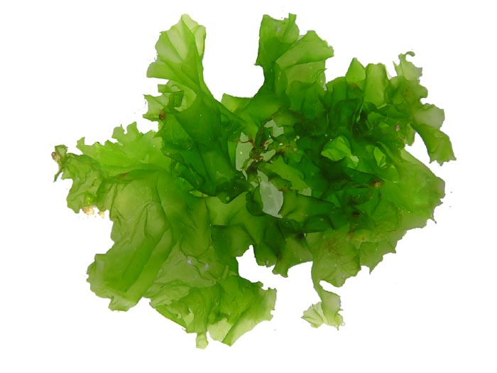 | Зеленые водоросли широко распространены по всему земному шару. Многие виды имеют хозяйственное значение, в частности как индикаторы загрязнения пресных водоемов, а также для очищения и доочистки сточных вод. Зеленые водоросли являются самой распространенной группой водных растений в аквариумах. В рыбных хозяйствах водоросли используются как корм для рыб. Некоторые виды употребляются человеком в пищу. В промышленности из одних видов получают каротиноиды, из других – липиды. Представители зеленых водорослей являются объектами изучения генной инженерии.
  Отдел зеленые водоросли объединяет низшие растения, имеющие зеленую окраску, обусловленную наличием хлорофилла. Известно около 500 родов и 20 тысяч видов зеленых водорослей, распространенных преимущественно в пресных водоемах и на увлажненных участках суши. Например, хламидомонада, хлорелла, улотрикс, вольвокс. Изредка представители данного отдела встречаются в морях, иногда в почве и на стволах деревьев. К данной группе относятся одноклеточные и колониальные водоросли планктона, а также многоклеточные виды, составляющие бентос. В составе планктона могут провоцировать «цветение» воды. В этом случае с зелеными водорослями ведут борьбу.
  Таллом. Характерной особенностью этих растительных организмов является зеленая окраска талломов, похожая на таковую высших растений, благодаря преобладанию хлорофилла над другими пигментами. Размеры варьируют от несколько микрон до нескольких метров. Строение клеток. Внутреннее и внешнее строение клеток водорослей разнообразно. Клетки могут быть покрыты клеточной оболочкой или голые. Основной структурный элемент клеточной стенки – целлюлоза. Для некоторых видов водорослей характерно наличие жгутикового аппарата, состоящего из различного числа жгутиков.
  В каждой клетке зеленых водорослей имеются хлоропласты. Они отличаются по размерам и форме. Могут быть сетчатыми, кольцевидными, спирально-закрученными, т.д. Строение хлоропластов водорослей сходно с

Красные водоросли, или багрянки, - отдел водорослей, имеющих преимущественно красную окраску. В настоящее время известно более 600 родов и около 5 тысяч видов этих растений. Представители данной группы – порфира, грациллярия, анфельция. Ископаемые красные водоросли известны с мелового периода. В процессе эволюции их считают наиболее примитивными растениями – предшественниками более организованных форм. Практически все виды красных водорослей – обитатели соленых водоемов (морей, океанов), только около 200 видов – пресноводные формы. Обитают багрянки и в прибрежной полосе, и на большой глубине (до 200 м), где часто являются преобладающими формами в морской флоре. В морях России встречается более 400 видов. Обычно красные водоросли – это достаточно крупные растения, реже встречаются микроскопические виды. В этой группе есть нитчатые и псевдопаренхимные формы, редкие одноклеточные виды (бапгиевые). Характерно отсутствие истинно паренхимных форм.  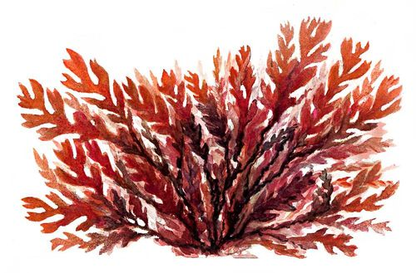 | Таллом. Слоевище типичного представителя группы имеет сложное анатомическое строение. Окраска различна – от ярко-красной, малиновой до оттенков желтого и голубовато-зеленого цвета, что обусловлено сочетанием различных пигментов в хлоропластах клеток.  Строение клетки. Все эти водоросли эукариоты. Клеточная стенка представлена основной тканью из фибрилл целлюлозы либо ксилана и аморфной материей, состоящей из агара, агароидов, каррагинана, имеющих желирующие свойства. У некоторых видов клеточная стенка пропитана карбонатом кальция или магния, что придает ей повышенную прочность. Так, кораллиновые водоросли внешне выглядят как кораллы, так как их оболочки сильно кальцинированы. Размножение красных водорослей. Размножение происходит посредством полового процесса, вегетативное или бесполое. Бесполое размножение осуществляется неподвижными спорами. При половом происходит слияние мужских половых клеток (спермаций) с женскими (карпогонами). Появляются нитевидные выросты, несущие карпоспоры, - диплоидное поколение. | Багрянки играют важную роль в природе  и жизни морских обитателей. Эти  растения служат кормом морским  животным, участвуют в естественном  самоочищении водоемов, иногда  определяют характер флоры в  определенных областях.  Значение. Огромное практическое  значение имеют такие водоросли из  данного отдела, как анфельция,  филлофлора, гелидиум, фурцелярия, из  которых получают желеобразующие  вещества – агар-агар, карраген, агароид.  Некоторые виды багрянок употребляют  в пищу (порфира, грацилярия).

Бурые водоросли – отдел истинных многоклеточных водорослей бурого цвета. К данной группе растений относят 250 родов и около 1500 видов. Наиболее известные представители – ламинария, цистозейра, саргасс. Это, в основном, морские растения, только 8 видов являются вторично пресноводными формами. Бурые водоросли распространены в морях земного шара повсеместно, достигая особенного разнообразия и многочисленности в холодных водоемах приполярных и умеренных широт, где формируют большие заросли в прибрежной полосе. В тропическом поясе наиболее крупное скопление бурых водорослей отмечается в Саргассовом море, их массовое развитие обычно происходит зимой, когда температура воды понижается. Обширные подводные леса образованы ламинариевыми водорослями у побережья Северной Америки. Бурые водоросли обычно прикреплены к твердому субстрату, к примеру, камням, скалам, раковинам моллюсков, слоевищам других водорослей. По размерам они могут достигать от нескольких сантиметров до нескольких десятков метров. Многоклеточное слоевище окрашено от оливково-зеленого до темно-бурого цвета, так как в клетках, кроме хлорофилла, имеется значительное количество коричневых и желтых пигментов. | Эти растения имеют наиболее сложное строение из всех водорослей: у некоторых из них клетки сгруппированы в один-два ряда, чем напоминают ткани высших растений. Виды могут быть как однолетние, так и многолетние.  Таллом. У водорослей данной группы слоевища могут быть различной формы: стелющиеся либо вертикально «висящие» нити, пластинки (цельные или изрезанные) или ветвящиеся кусты. К твердому субстрату талломы прикреплены посредством ризоидов (подошвы). Строение клетки. Покровом служит толстая клеточная стенка, состоящая из двух или трех слоев, сильно ослизняющаяся. Структурными компонентами клеточной стенки являются целлюлоза и пектин. В каждой клетке бурых водорослей содержится одно ядро и вакуоли (от одной до нескольких). Хлоропласты мелкие, дисковидной формы, имеют бурую окраску из-за того, что кроме хлорофилла и каротина, в них имеется высокая концентрация бурых пигментов – ксантофиллов, в частности фукоксантина. | Размножение бурых водорослей. Размножение осуществляется бесполым и половым способом, редко вегетативно. Значение. Значение бурых водорослей в природе и жизни человека велико. Они являются главным источником органических веществ в прибрежной зоне морей. В зарослях этих водорослей, занимающих огромные площади, находят убежище и пищу многие морские обитатели. В промышленности используются в производстве альгиновых кислот и их солей, для получения кормовой муки и порошка для изготовления лекарственных средств, содержащих в большой концентрации йод и ряд других микроэлементов. В аквариумах появление бурых водорослей связывают с недостаточным освещением. Некоторые виды употребляют в пищу.  